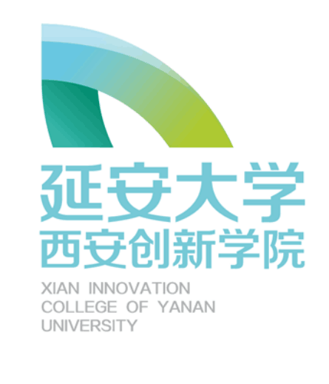
延安大学西安创新学院
《大学生就业指导》课程实践课时考核表

姓名:
专业:
学号:

大学生职业发展与就业指导教研室
《大学生就业指导》课程实践课时考核表
类别 | 场次 | 时间 | 主题 | 审核人（部门）
讲座
招聘会
其他

使用须知：
- 签到卡只限本人使用，私自涂改无效。
- 此卡用来记录应届毕业生参加就业讲座和招聘会的具体情况。
- 签到卡将用于课程实践成绩的统计，请自行妥善保管。
- 此卡下载后自行打印（正反面打印）。
大学生职业发展与就业指导教研室制

